Piątek 09.04.2021r.

Zabawa dydaktyczna „Pióra i piórka”.
Na wstępie zapoznamy się z budową pióra.
Czy wiecie, po co są ptakom pióra?
Jakie jest ich przeznaczenie?
Pióra służą ptakom do latania. Są im niezwykle potrzebne. Bez nich nie wzbiłyby się w powietrze. Dlatego wygląd i stan ich upierzenia jest bardzo istotny.

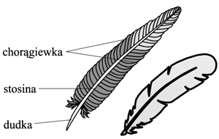
Każdy ptak swoje ciało, ma pokryte piórami. Różnią się między sobą kształtem, wielkością i kolorem.

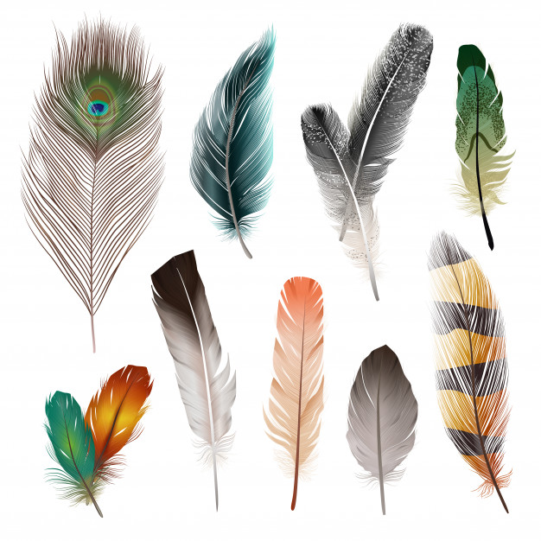

Następnie dziecko przygląda się piórom na zdjęciu oraz ogląda wytwory człowieka, do których zostały wykorzystane pióra, np. poduszka puchowa, kałamarz z piórem lub pióropusz indianina (zdjęcia). Rodzic pomaga dziecku ustalić, czym się różni wykorzystywanie piór przez człowieka od wykorzystywania ich przez ptaki.

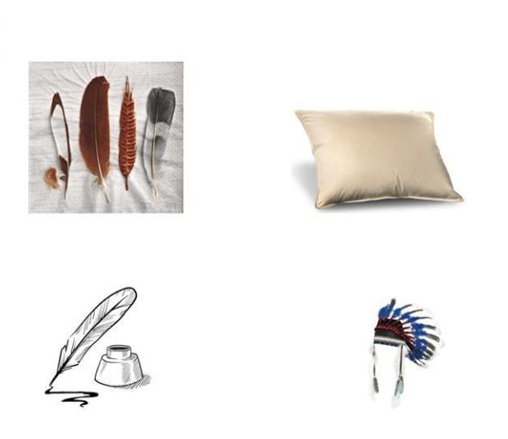

2.Zabawa ruchowa z elementem rzutu i celowania
Rodzic i dziecko stają naprzeciwko siebie. Każdy trzyma małą poduszkę – jaśka. Jedna osoba rzuca poduszkę do drugiej, tak aby mogła ją złapać. Na zmianę dziecko wraz z rodzicem celują i rzucają albo łapią poduszki.

- ” Bocian” – zajęcia plastyczne.
Do pracy plastycznej potrzebujemy talerzyka tekturowego, nożyczek, farby, pędzelka, kubeczka z wodą, rolki po papierze toaletowym.

https://www.youtube.com/watch?v=Nbd6YT7aFos

4.Ćwiczenie oddechowe „Lekkie jak piórka”.

Rodzic daje dziecku małe piórko. Dziecko kładzie je sobie na ustach (głowa jest przechylona w stronę sufitu). Dziecko zaczyna dmuchać w piórko tak, aby się uniosło. Stara się, aby nie upadło na podłogę.( Jeśli nie macie w domu piórka, możecie wykonać je z kartki papieru)

5.Karta pracy, cz. 4, nr 48
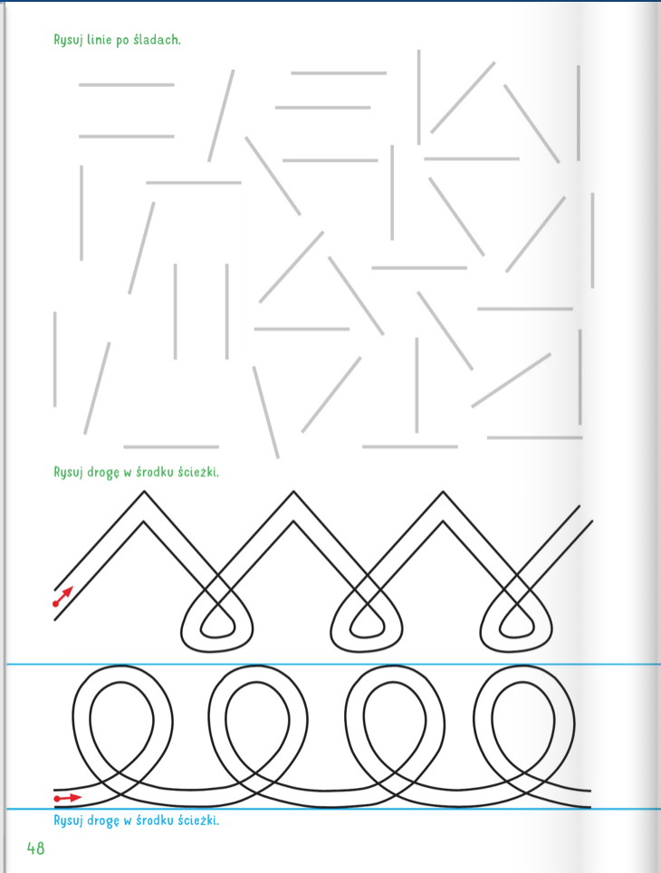

6.Karta pracy, cz.4, nr 49
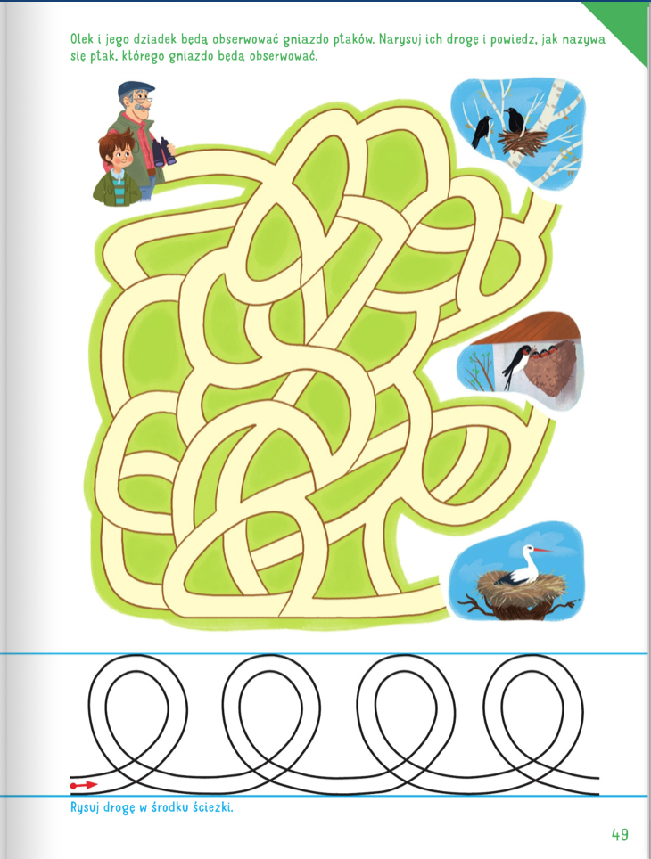

Powodzenia i miłej pracy.

